ПРЕДЕЛЫ ПРИМЕНИМОСТИ ВИХРЕТОКОВОГО ПАРАМЕТРА

Реутов Ю.Я.
Екатеринбург, Россия

При рассмотрении работы проходного вихретокового преобразователя, представляющего собой бесконечно длинный соленоид с размещенным внутри него бесконечно длинным цилиндрическим изделием, в начале ХХ века было введено понятие обобщенного вихретокового параметра (см.. например, [1])
$β=R⋅\sqrt{ω⋅μ_{0}⋅μ⋅σ}$ (1)
Использование этого параметра позволяет применять годографы зависимостей действительной и мнимой компонент магнитного потока в известном изделии к изделиям с другими радиусом, проницаемостью и проводимостью при совпадении значений $β$.
В дальнейшем, обобщенный параметр стал использоваться и при рассмотрении проходных преобразователей конечных размеров, а также накладных преобразователей, когда проницаемость тела разомкнутой формы существенно отличается от проницаемости его материала.
На рис. 1 представлены результаты компьютерного моделирования намагничивания ферромагнитного шара переменным полем.
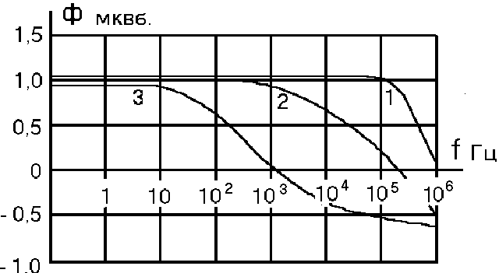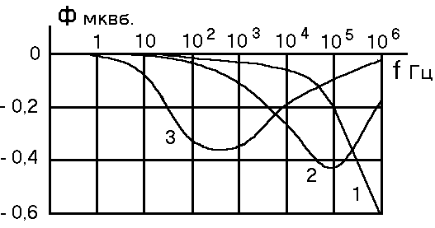
Рис. 1
На этом рисунке по горизонтали отложена частота намагничивающего поля, а по вертикали – поток через экваториальное сечение шара. Левая часть рисунка соответствует компоненте потока синфазной с намагничивающим полем, а правая квадратурной по отношению к нему. Кривые 1 соответствуют $μ=\text{1000}$, $σ=\text{100}$тыс. сим/метр; кривые 2 - $μ=\text{100}$, $σ=1$млн. сим/метр и кривые 3 - $μ=\text{10}$, $σ=\text{10}$млн. сим/метр. Из рисунка видно, что, несмотря на одинаковые значения параметра $β$, кривые существенно отличаются друг от друга. Попытки заменить шар бесконечно длинным цилиндром с проницаемостью материала, совпадающей с проницаемостью тела шара, не устранили разброса в ходе зависимостей потока от частоты поля.
Таким образом, использование обобщенного вихретокового параметра правомерно лишь для неферромагнитных изделий или ферромагнитных, но замкнутых по отношению к магнитному потоку.
Выполнено при частичной поддержке проекта №19 Президиума РАН.

Литература

1. Н.М. Родигин. Индукционный нагрев стальных изделий токами нормальной частоты, Свердловск, М., ГНТТИ, 1950, 250 с.

